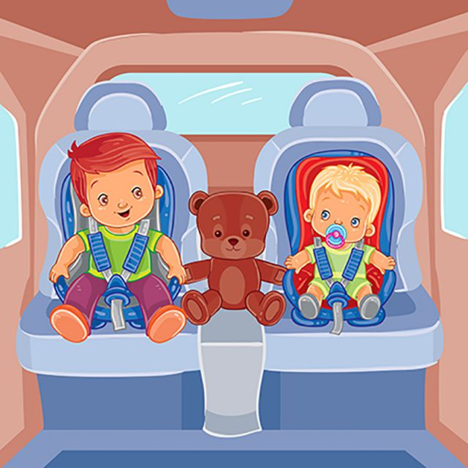
Дорожная безопасность при перевозке детей

По новым Правилам перевозки детей с 12 июля 2017 года есть разделение на две возрастные категории:
- младше 7 лет;
- от 7 до 12 лет.
Автокресло должно соответствовать возрасту и весу ребенка — такая информация содержится в инструкции. Перевозка грудного ребенка в кресле, предназначенном для детей весом от 9 кг будет являться нарушением с соответствующим штрафом.
Нарушением будет и неверно установленное удерживающее устройство. Особое внимание следует уделить установке на переднем сиденье автомобиля.
Запрещено перевозить детей до 12 лет на заднем сиденье мотоцикла и в кузове грузовых автомобилей с бортовой платформой
Перевозка детей до 7 лет
На заднем, на переднем сиденье, в кабине грузового автомобиля — обязательно использование детского удерживающего устройства.
Перевозка детей от 7 до 12 лет
Детей, которым исполнилось 7 лет допускается перевозить на заднем сиденье легкового автомобиля и в кабине грузового без использования автокресел и каких либо иных средств. Достаточно их пристегнуть штатным ремнем безопасности.
На переднем сиденье легкового автомобиля обязательно использование автокресла до достижения ребенком 12-ти летнего возраста
Перевозка детей после 12 лет
Согласно Правилам дорожного движения на детей, которым исполнилось 12 лет распространяются общие обязанности пассажиров, как и для взрослых людей.
Нахождение ребенка в машине без взрослых
Запрещено оставлять ребенка младше 7 лет в машине в отсутствии совершеннолетнего лица при постановке автомобиля на стоянку.
Обратите внимание, запрет действует только на время стоянки. Правила допускают оставить ребенка при совершении остановки на время не более 5 минут.

Подготовила учитель-дефектолог Петренчук Е.В.

